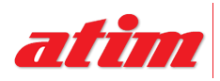office solution

HYPASS- (Hybrid Platform for Advanced Solutions – Piattaforma ibrida per soluzioni avanzate)

PANEL PLUS

Personalizzazione dell'interfaccia utente...
Semplifica i processi di scansione e rendi il lavoro più facile!!
PANEL PLUS è una soluzione basata su HyPAS che serve per personalizzare le operazioni di scansione in rete eseguibili dal pannello del MFP.
PanelPlus permette di creare tasti operativi sul pannello e di attribuire impostazioni per automatizzare funzioni e workflow sulle scansioni. Le impostazioni multiple sulle scansioni sono ridotte ad un solo passaggio, e ciò rende i processi più facili e veloci.
PANEL PLUS è composto di 2 parti: un PC tool e un’applicazione MFP
1) PanelPlus Designer
PC tool per creare il pannello MFP personalizzato
Facile da usare e adatto anche ad utenti senza alcuna conoscenza di programmzione software
Le destinazioni delle scansioni e le impostazioni multiple vengono racchiuse in un solo tasto
2) PanelPlus HyPAS
Applicazione basata su HyPAS da installare sul MFP
Mostra il pannello operativo sul MFP come creato con PanelPlus Designer
BENEFICI:
Rende la scansione più facile
Rende la scansione più veloce
Assicura il rispetto degli standard di conformità
E‘ studiato sulle richieste del cliente
NUOVE FUNZIONALITA' :
Scan to me: Il file oggetto di scansione viene inviato all'indirizzo email dell’utente autenticato al sistema MFP.
Funzioni di workflow migliorate: Modalità Wizard: le schermate di impostazione vengono visualizzate in forma guidata; Inserimento di Tab per raggruppare più flussi
Invio dei dati scansiti con file di metadati statici: Insieme al file scansito viene inviato il file dei metadati in formato XML (Send to SMB o FTP). Il metadato può avere origine da un testo libero, da una data o da un elenco.
PanelPlus permette di creare da un PC tasti operativi e workflow semplici da trasportare
sul display del sistema MFP HyPAS attraverso una chiavetta USB, attribuendo
impostazioni automatiche al processo di scansione in rete.
PanelPlus funzione esclusivamente con sistemi MFP di ultima generazione dotati di
piattaforma HyPAS basata su linguaggi Java e Web Services.

SMARTSCAN & SMARTFAX

Invio di documenti in modo semplice ed efficace

Maggiore produttivà nel vostro lavoro
SmartScan è un software HyPAS che consente di digitalizzare documenti in modo semplice ed efficiente. Offre la scansione a varie destinazioni come la posta elettronica o in una cartella e consente di modificare le impostazioni di scansione, come la modalità di colore o formato di file con una semplice pressione di un pulsante.
SmartFax trasforma il tuo multifunzione in un fax che si collega al server fax della vostra azienda - non ha bisogno di una scheda di rete costosa o una linea fax dedicata.
L'accesso diretto alla rubrica aziendale, semplifica e accelera il processo di invio fax.
Se avete solo bisogno l'applicazione fax senza il modulo di scansione, è possibile utilizzare il nostro software specifico SmartFax che offre solo il telefax funzionalità correlate.
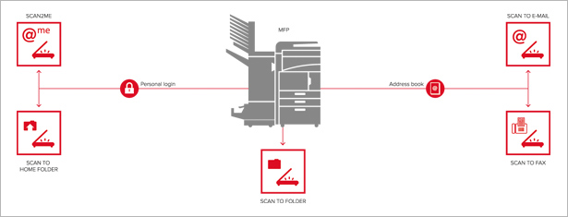

Ottimizzazione dei processi
- Trovare tutte le corrette impostazioni per la scansione richiede
tempo ed è difficile – Come posso semplificare il processo?
- Il fax è costoso e, sebbene utilizzato meno rispetto al passato,
rimane un requisito essenziale – Come posso inviare fax
in modo più economico?
- I documenti che devono essere archiviati in una cartella
centrale vengono prima scannerizzati sulla casella dell’utente
e poi salvati in un cartella manualmente – Come posso scansire
direttamente nella cartella?

I Vantaggi con SmartScan
- SmartScan permette di eseguire operazioni con un unico
tasto che sono facili da utilizzare e fanno risparmiare tempo.
- SmartScan si collega al fax server centrale e permette al multifunzione
di inviare fax senza hardware aggiuntivo o linea fax.
- SmartScan invia una scansione verso una cartella centrale o
la cartella home dell’utente grazie ad un unico tasto.

Caratteristiche & Specifiche
Grazie a SmartScan potete offrire ai vostri utenti scorciatoie per le operazioni di scansione più utilizzate. Invece di selezione all’interno dei vari menu cercando di trovare le impostazioni corrette, gli utenti beneficiano di un’interfaccia intuitiva che permette loro di scannerizzare verso varie destinazioni solo con pochi click. Anche le operazioni complesse come la scansione a cartelle di rete personali diventano compiti facili. SmartScan è integrabile nel dispositivo ed è facile da impostare – ideale per tutte le aziende.
- Scan to Fax: collegamento a fax server centrale per utilizzare il MFP come fax; basta digitare il numero di fax o selezionarlo dalla rubrica.
- Scan to Folder: scansione verso cartelle di rete predefinite con un solo click; ideale per condividere o archiviare le vostre scansioni centralmente.
- Scan to Email: basta inserire l’indirizzo email o selezionarlo dalla rubrica per inviare una scansione tramite e-mail.
- Scan to e-mail o cartella personale: gli utenti autenticati scannerizzano sulla loro cartella di rete privata o indirizzo e-mail con un solo tasto.

Inviare fax con SMARTFAX
Grazie all'applicazione SmartFax è ora possibile offrire un enorme potenziale di risparmio di costi. Non servono dispositivi fax dedicati, in quanto è possibile utilizzare il sistema MFP senza dover investire in costose schede di rete. Le impostazioni per il fax / mail server, inclusi prefissi e suffissi, rubriche locali ed esterne (LDAP) sono predefinite dall’amministratore grazie a una configurazione wizard facile da utilizzare. La funzionalità fax di SmartFax è disponibile anche come applicazione indipendente.

MAIL2ME
Invio di email dal pannello operatore dei multifunzione abilitati HyPAS in modo semplice ed efficace.
Questa applicazione non richiede licenze di utilizzo ed è gratuita per l'installazione e l'utilizzo sui Multifunzione con funzionalità HyPAS.
Benefici :
- Facilita l'invio di e-mail dal pannello operatore del multifunzione
- Scan to email al proprio dispositivo con un semplice click
- Accesso diretto alla directory LDAP per una ricerca veloce dei contatti

Mobile Print

Stampa e Scansione Mobile
Mobile Print è un'applicazione per il tuo smartphone o il tuo tablet computer, disponibile gratuitamente sia per iOS che per dispositivi Android.

Con Mobile Print è possibile:
- Stampa di foto, documenti e pagine web direttamente dall'applicazione
- Scansione direttamente dal multifunzione
- Documenti gestiti direttamente dalla memoria del dispositivo (Android e Apple)
Benefici:
- Nessuna software necessario (es. driver)
- Risparmio sui costi di stampa
- Aumento della sicurezza dati utilizzando l'autenticazione utente.

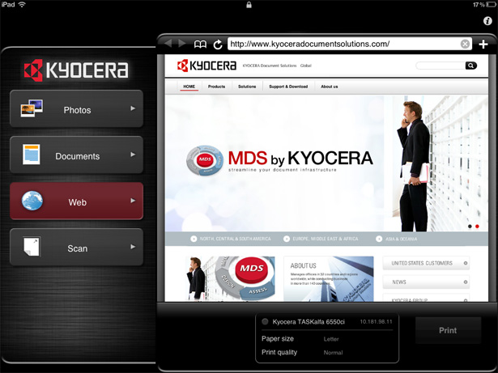

Cloud Connect

Entra nel cloud direttamente dal tuo multifunzione
KYOCERA Cloud Connect consente di accedere al vostro spazio cloud personale direttamente dal sistema MFP KYOCERA abilitato HyPAS™.
KYOCERA Cloud Connect è il ponte tra il vostro sistema MFP e il vostro spazio di archiviazione cloud: permette di accedere e caricare file nel vostro account Evernote™ o Google Drive™ direttamente dal vostro sistema multifunzione KYOCERA.
Questo significa che è possibile trasformare i documenti cartacei in file digitali o viceversa con la semplice pressione di un pulsante e senza bisogno di un computer.
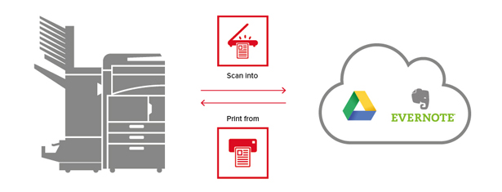

Ottimizzazione del flusso di lavoro
- Per viaggiare leggero, archivio i miei documenti nel mio spazio
cloud – come posso essere sicuro di poterli stampare senza
il mio computer?
- Per digitalizzare i miei documenti, per prima cosa ne effettuo la
scansione al mio PC per poi caricarli nel cloud – non c’è un
sistema più rapido?
- La sicurezza delle informazioni è fondamentale per la mia
attività – i servizi cloud sono davvero sicuri?

I vantaggi di Cloud Connect
- Stampa senza utilizzo di computer: stampa dei documenti direttamente dal vostro multifunzione con accesso diretto ai servizi in cloud Cloud di Google DriveTM o EvernoteTM.
- Utilizzo di scorciatoie: Cloud Connect consente di eseguire la scansione di documenti direttamente nella vostra area in Cloud, senza utilizzare un PC....
- Sicurezza dati: Accedere al vostro account con il nome utente e password - La sicurezza dei dati è garantita.

Caratteristiche & Specifiche
Cloud Connect supporta i formati JPEG, TIFF e PDF ed ha un menu intuitivo che lo rende facile da usare.
Se si memorizzano molti documenti nel vostro spazio Cloud, si potrà apprezzare la comoda funzione di ricerca che in modo rapido e preciso visualizza i documenti che stai cercando....
- Scan to Cloud – carica i documenti scansiti direttamente nel vostro account EvernoteTM o Google DriveTM
- Stampa da Cloud – Accesso ai vostri documenti direttamente dal pannello operatore del vostro multifunzione.
- Utilizzo PC non necessario – Easy installation and usage without the need for a separate server. Utilizzo semplice e facile installazione senza la necessità di un server dedicato.
- Ricerca veloce – Utilizza la funzione di ricerca direttamente dal panello operatore del sistema MFP.
- Formati file supportati –JPG, PDF and TIFF are supported for printing and scanning.

QuickPrint

Soluzione per la stampa diretta di documenti gestiti da un server centrale
Per molte organizzazioni è una sfida giornaliera cercare di fornire documenti e moduli in modo efficiente: i documenti devono essere sempre aggiornati e rapidamente accessibili da tutto il personale interessato. Molte aziende utilizzano documenti pre-stampati, generando costi e un impatto ambientale molto alto, considerando gli spechi per i moduli non utilizzati o scaduti. QuickPrint fornisce una soluzione, offrendo un accesso immediato ai documenti dal pannello multifunzione per la stampa diretta.
KYOCERA QUICK PRINT è la soluzione di stampa ad hoc per avviare i processi di stampa, dei documenti archiviati sul server, direttamente dal pannello di controllo del dispositivo MFP. Ideale per le aziende che vogliono fornire la stampa per gli utenti che non dispongono di computer ma necessitano di moduli o documenti prestampati
QuickPrint fornisce un accesso immediato ai documenti dal pannello multifunzione per la stampa diretta.
- Accesso rapido a tutti i documenti e moduli necessari direttamente dal pannello MFP
- Facile da usare - senza competenze informatiche necessarie
- Le impostazioni di stampa possono essere modificati in applicazione
Vantaggi per i clienti:
- Stampa direttamente dal pannello - Nessun PC
- Risparmio di tempo e facilItà di utilizzo
- Economizzare sui costi di stampa con il "Print on demand"

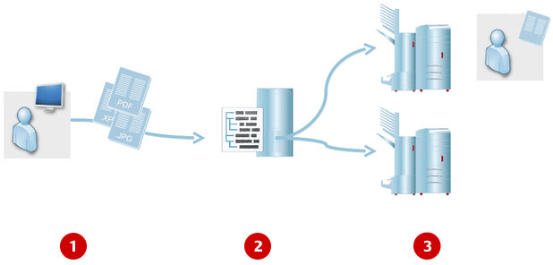

1. L'amministratore definisce i documenti sulle cartelle del server.
2. Il Print Server gestisce i documenti e l’impaginazione per l'utente.
3. L'utente sceglie il multifunzione con l’applicazione installata e stampa il documento desiderato.

LANGUAGE SELECT
Abbattete le barriere linguistiche
Il funzionamento di un sistema multifunzione è normalmente semplice. Tuttavia, se non siete in grado di comprendere il linguaggio del pannello di controllo, questo potrebbe trasformarsi in una barriera che impedisce di svolgere le operazioni richieste. Creato per aziende multinazionali, LanguageSelect consente la di cambiare il linguaggio impostato sul dispositivo grazie ad un semplice click.
- Formazione non necessaria: il funzionamento è veloce, semplice ed intuitivo
- Ideale per le aziende con staff multietnico
- Garantisce che lo staff comprenda i messaggi di testo che compaiono sul pannello operativo del sistema multifunzione
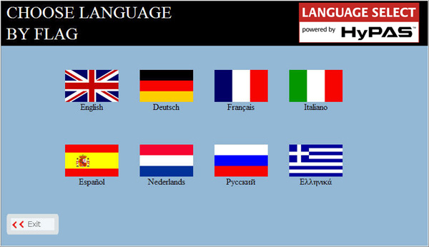

Personal Printing Client
Kyocera 'Personal Printing Client' per i dispositivi HyPAS consente agli utenti di collegare direttamente dal pannello del dispositivo i servizi di stampa di Cortado. L'immissione di un PIN o utilizzando un lettore di schede RFID gli utenti autorizzati possono ora stampare i loro documenti riservati in reti aziendali.
Una delle caratteristiche esclusive per i clienti KYOCERA è che la versione base di "Personal Printing Client" permette loro anche di selezionare il lavoro di stampa dal pannello operatore dispositivo multifunzione.
L'applicazione supporta tutti i dispositivi KYOCERA HyPAS: gamma TASKalfa e HyPAS A4 MFP.
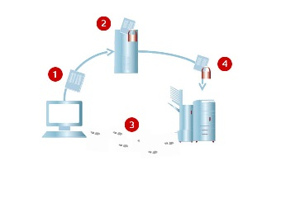
1. L'utente crea la sua attività di stampa con il "Personnel Printing" un sistema di stampa virtuale.
2. La stampa rimane in modo criptato sul server di stampa.
3. L'utente seleziona la sua stampante e si autentica per recuperare la sua stampa.
4. Il server di stampa genera un ordine per il sistema dinamico prescelto.

Caratteristiche
Aumentare la sicurezza:
I dati riservati sono protetti da accesso, grazie all'autenticazione utente. Inoltre, la codifica SSL (crittografia) dei dati di stampa, trasmessi dal server al client, assicura una protezione in rete totale.
Incrementare efficienza:
Ridurre i tempi di attesa alla stampante: se il dispositivo più vicino è occupato sarà possibile autentificarsi su altri dispositivi. I documenti possono essere stampati da qualsiasi altro dispositivo.
Ridurre i costi di stampa:
La modalità "Pull Print" impedisce che i lavori di stampa vengano stampati inutilmente senza essere raccolti, con una conseguente riduzione dei consumi e dei costi di toner con una conseguente protezione dell'ambiente.

Vantaggi per gli utenti
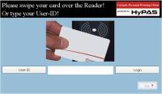
Facile da usare
- Stampanti dedicate per tutto il personale
- Autenticazione con carta di identificazione aziendale (Card Reader)
- Selezione dei lavori direttamente dal pannello operatore del dispositivo
Incrementare efficienza
- Invio di tutti i processi di stampa al "Personal Printing Server"
- Recupero dei processi di stampa da qualsiasi dispositivo disponibile, in qualsiasi momento
Incrementare sicurezza in stampa
- Documenti in stampa solo dopo l'autenticazione utente per garantire che i lavori non siano presi da altri
- Maggiore sicurezza con ulteriore opzione di autenticazione PIN

Vantaggi per l'amministratore
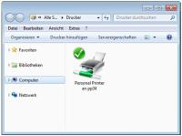
Facile amministrazione
- Una facile configurazione permette di creare contemporaneamente profili per più utenti
- La tecnologia V-layer gestisce i driver di stampa nativi sul server di stampa centrale e mantiene i singoli desktop liberi da installazioni driver
- Riduce al minimo gli sforzi di installazione e gestione

Colour Control

Colour Control è una semplice ed efficace applicazione HyPAS per limitare l'accesso al multifunzione per l’utilizzo del colore. Consente un accesso pubblico (libero) alle funzione di copia in bianco e nero - senza Login (autenticazione). Solo gli utenti autorizzati possono sbloccare la funzione di copia a colori.
Opzioni di accesso flessibili, es Card reader (lettori badge), PIN, nome utente / password, autenticazione locale o autenticazione in Active Directory.
Benefici per il cliente:
controllo dei costi di produzione, fornendo funzionalità a colori solo agli utenti autorizzati.
